Министерство образования Республики Беларусь

Учреждение образования

«Брестский государственный технический университет»

Кафедра ИИТ

Лабораторная работа №1

По дисциплине: «Технология проектирования интеллектуальных систем»

Тема: «Введение. Системный анализ предметной области»

Выполнила:

Студент 4 курса

Группы ИИ-113

Литвинюк Т. В.

Проверил:

Кулеша В.И.

Брест 2024

**Цель работы:** изучить предметную область по распознаванию эмоций по электроэнцефалограмме, сформулировать основные задачи и подходы к их решению.

**Ход работы:**

**Задание 1.** Проанализировать выбранную предметную область, выделить сущность предметной области и построить граф понятий и связей между ними.

**Предметная область**: распознавание эмоций по электроэнцефалограмме.

**Основные сущности**: электроэнцефалограмма, эмоция, распознавание, алгоритм, пользователь, база данных, анализ данных, веб-приложение.

**Электроэнцефалограмма** – запись электрической активности мозга, используемая для оценки эмоционального состояния человека.

**Эмоция** – психофизиологическое состояние, отражающее индивидуальные реакции на определенные стимулы или ситуации.

**Распознавание** – процесс интерпретации данных электроэнцефалограммы для определения эмоционального состояния.

**Алгоритм** – набор правил и инструкций, используемых для обработки и анализа данных.

**Пользователь** – человек, который взаимодействует с системой распознавания эмоций.

**База данных** – система, предназначенная для хранения, организации и управления данными о эмоциях и электроэнцефалограммах.

**Анализ данных** – процесс извлечения значимой информации из записей электроэнцефалограммы с целью выявления эмоциональных состояний.

**Веб-приложение** – программное средство, доступное через интернет, позволяющее пользователям взаимодействовать с системой распознавания эмоций и получать результаты анализа.

**Граф понятий:**

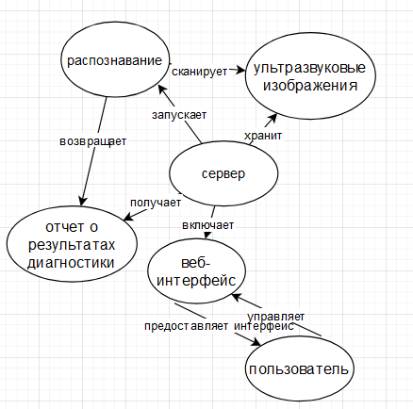

**Задание 2.** Определить проблему в предметной области для разработки интеллектуальной системы.

Основной проблемой в области распознавания эмоций по электроэнцефалограмме является сложность и необходимость высокой точности в интерпретации данных, получаемых с помощью электроэнцефалограммы. Распознавание эмоций на основе электроэнцефалограммы требует значительных знаний в области нейробиологии и психологии, а также опыта в анализе сигналов. Человеческий фактор, такой как усталость или недостаток внимания, может привести к ошибкам в интерпретации результатов, что в свою очередь может сказаться на качестве диагностики. В дополнение, отсутствие стандартизированных методов обработки и анализа данных затрудняет разработку эффективных решений и может ограничить доступность технологий распознавания эмоций для широкого круга пользователей, включая медицинских специалистов и исследователей.

**Задание 3.** Предложить концептуальную структуру интеллектуальной системы по выбранной проблеме для выбранного набора данных.

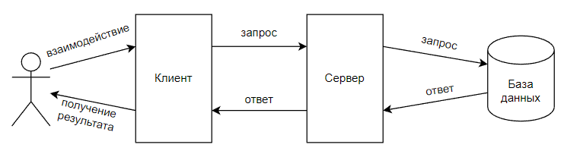

**Вывод:** в ходе данной лабораторной работы была изучена предметная область по распознаванию эмоций по электроэнцефалограмме, сформулированы основные задачи и подходы к их решению.